基于多模型对比与SHAP可解释性的酿酒酵母蛋白质亚细胞定位预测及关键序列特征识别

摘要
【背景】蛋白质亚细胞定位是其功能发挥的关键决定因素。计算方法可高通量预测定位，但现有研究缺乏对编码方案和模型在统一基准上的系统比较，且深度学习的"黑箱"特性限制了生物学可解释性。
【方法】以酿酒酵母为模式系统，从UniProt和SGD获取4,863条蛋白质序列（五分类），构建7种编码方案×3种机器学习模型（LogReg/RF/XGBoost）的完整实验矩阵（3次重复）。在最优组合上采用SHAP进行可解释性分析，并通过独立外部知识库和文献进行生物学佐证，辅以窗口消融实验。
【结果】XGBoost+融合编码（420维）取得最优准确率63.6%±0.3%；k-mer频率编码方案全面领先于基于位置特异性氨基酸身份的离散编码（One-hot 98,200维：54.6%±0.8%；Integer 4,910维：51.5%±0.3%；Binary 24,550维：49.1%±0.8%），表明位置无关的氨基酸频率统计模式是亚细胞定位的主导信号。SHAP识别的关键二肽特征在独立生物学知识库中得到有力佐证（表1）。窗口消融证实定位信号分散于整条多肽链，而非局限于N端。
【结论】本研究建立了"多模型对比→可解释性分析→外部佐证→消融验证"的完整框架，在经典机器学习范式下实现了预测准确性与生物学可解释性的有效平衡，可为其他物种的蛋白质亚细胞定位预测提供通用范式。
【关键词】蛋白质亚细胞定位；酿酒酵母；机器学习；XGBoost；SHAP可解释性；k-mer编码；二肽组成；信号肽；核定位信号；线粒体靶向肽

Abstract
[Background] Protein subcellular localization is critical for function. Computational prediction enables high-throughput annotation, yet systematic comparisons of encoding schemes and models on unified benchmarks remain limited, and the black-box nature of deep learning constrains interpretability.
[Methods] Using S. cerevisiae as a model, 4,863 protein sequences (five classes) were obtained from UniProt and SGD. A complete 7 encoding x 3 model (LogReg/RF/XGBoost) experimental matrix was evaluated with 3 seeds. SHAP interpretability analysis was performed on the optimal combination, with independent biological corroboration via SGD/UniProt annotations and literature, supplemented by window ablation experiments.
[Results] XGBoost with Fusion encoding (420d) achieved 63.6% +/- 0.3% accuracy; k-mer frequency encodings consistently outperformed position-specific discrete encodings (One-hot 98,200d: 54.6% +/- 0.8%; Integer 4,910d: 51.5% +/- 0.3%; Binary 24,550d: 49.1% +/- 0.8%). SHAP-identified key dipeptides were independently corroborated by external biological knowledge (Table 1). Window ablation confirmed localization signals are distributed throughout the polypeptide chain.
[Conclusions] This study establishes a "multi-model comparison, interpretability, external corroboration, ablation" framework balancing prediction accuracy with biological interpretability, providing a generalizable paradigm for protein subcellular localization prediction across organisms.
[Keywords] protein subcellular localization; Saccharomyces cerevisiae; machine learning; XGBoost; SHAP interpretability; k-mer encoding; dipeptide composition; signal peptide; nuclear localization signal; mitochondrial targeting peptide

1 引言

1.1 蛋白质亚细胞定位的生物学意义
蛋白质是生命活动的主要执行者，其在细胞内的空间分布——亚细胞定位——直接决定了蛋白质的功能发挥和互作网络^{[1]}。真核细胞通过复杂的内膜系统将蛋白质精确运送至细胞核、线粒体、内质网、高尔基体、细胞质基质等特定区室（compartments），这一过程的异常与多种疾病密切相关，包括癌症^{[2]}、神经退行性疾病^{[3]}和代谢紊乱^{[4]}。
在模式生物酿酒酵母（Saccharomyces cerevisiae）中，蛋白质亚细胞定位的系统性研究对于理解真核细胞的基本生物学过程具有重要价值^{[5,6]}。酵母基因组编码约6,000个开放阅读框（ORF），其亚细胞定位的高通量确定依赖于GFP融合蛋白的荧光显微镜筛选。虽然这些实验数据极大地推动了酵母细胞生物学的发展，但高通量实验仍存在覆盖不完整、注释不一致等问题^{[7]}。

1.2 蛋白质亚细胞定位的计算预测方法
随着蛋白质序列数据的爆炸式增长，基于计算方法的亚细胞定位预测已成为实验方法的重要补充。早期方法主要依赖于N端信号序列的检测：SignalP^{[8]}识别信号肽（signal peptide），TargetP^{[9]}预测线粒体靶向肽（MTP）和叶绿体转运肽（cTP），WoLF PSORT^{[10]}结合多种序列特征进行多类预测。这些方法基于对特定定位信号（如信号肽的基本结构特征：带正电的n区、疏水h区和极性的c区；von Heijne, 1985）^{[11]}的先验知识。
然而，蛋白质的亚细胞定位不仅由N端信号序列决定。核定位信号（NLS）通常由内部碱性氨基酸簇组成^{[12]}，线粒体靶向肽在N端被切除后不再存在于成熟蛋白中^{[13]}，跨膜结构域（transmembrane domains）锚定膜蛋白^{[14]}——这些信号可分布于多肽链的任意位置。因此，仅基于N端或特定功能域的预测策略存在内在局限性。

1.3 机器学习在亚细胞定位预测中的应用
近年来，机器学习方法在蛋白质亚细胞定位预测领域取得了显著进展。CELLO^{[15]}首次系统性地将多种特征编码方案（氨基酸组成、二肽组成、分区组成等）与支持向量机（SVM）结合，在革兰氏阴性菌中实现了高精度预测。pLoc-m系列^{[16,17]}引入了伪氨基酸组成（PseAAC）和多标签预测框架。DeepLoc^{[18]}利用深度学习的循环神经网络（RNN）和注意力机制处理全蛋白序列，在真核生物数据上取得了超过70%的准确率。
尽管深度学习方法在预测性能上表现出色，但其"黑箱"特性——即模型的内部决策机制难以被人类理解——严重限制了预测结果在生物学上的可解释性^{[19]}。研究者通常只能获得预测标签，但无法知晓模型"为何"做出某项预测，也无法识别哪些序列特征对预测贡献最大。这一问题在需要机械性机理解释（mechanistic interpretation）的生物医学研究中尤为突出。

1.4 可解释人工智能与SHAP方法
为应对机器学习的可解释性挑战，SHAP^{[20]}应运而生。SHAP基于博弈论中的Shapley值^{[21]}，将每个特征对模型预测的贡献量化为"公平分配"的边际贡献值：φ_f = Σ_{S⊆F\{f}} [|S|!(|F|-|S|-1)! / |F|!] × [v(S∪{f}) - v(S)]，其中F为所有特征集合，S为不包含f的子集，v为模型预测函数。SHAP值具有局部准确性（local accuracy）、缺失性（missingness）和一致性（consistency）三个理想性质，是目前最具理论基础的模型解释方法。
在生物信息学领域，SHAP已被应用于基因表达数据分析^{[22]}、药物-靶点相互作用预测^{[23]}和蛋白质功能预测^{[24]}。然而，将SHAP与亚细胞定位预测相结合、系统性地挖掘与已知细胞生物学规律一致的序列特征的研究仍较为有限。本研究的核心创新之一正是在于：不仅使用SHAP解释模型预测，更通过独立的外部生物学知识库（SGD/UniProt注释、已发表文献）对SHAP发现进行交叉验证，从而将模型解释从"统计学显著"提升至"生物学可解释"。

1.5 k-mer编码在蛋白质序列分析中的应用
k-mer频率编码是序列分析领域最经典的表示方法之一。将蛋白质序列转化为固定长度的数值特征向量是机器学习的必要前处理步骤，而k-mer频率编码因其计算效率高、生物学可解释性强而得到广泛应用^{[25,26]}。然而，k值的选取面临维度和信息量的权衡：k=1（单氨基酸组成）仅捕获全局氨基酸偏好，可能丢失局部顺序信息；k=2（二肽组成）引入相邻残基间的共现模式，维度适中（400维）；k=3（三肽组成）提供了更精细的局部序列上下文，但维度暴增至8000维，在训练样本有限时可能导致过拟合（overfitting）。关于哪种k值能在信息量、计算效率和泛化性能之间取得最佳平衡，目前尚未在酵母亚细胞定位预测任务中进行系统性比较。

1.6 研究缺口与本研究目标
综上所述，当前蛋白质亚细胞定位的计算预测研究存在以下核心缺口：（1）缺乏在统一的酵母数据集上对多种编码方案和多种机器学习模型的系统性比较，研究者通常仅报告单一编码×单一模型的性能，难以指导后续研究的方法选择；（2）多数高精度方法（如深度学习）的"黑箱"性质使得生物学可解释性成为关键瓶颈，模型发现的特征鲜少与独立生物学知识进行严格交叉验证；（3）亚细胞定位信号在蛋白质序列中的空间分布特征——即定位信息是主要集中于N端信号区域，还是分散于整条多肽链——在系统层面缺乏定量评估。
为填补上述缺口，本研究以酿酒酵母为模式系统，设计并实现了一个集成多模型对比、可解释性分析和生物学佐证的完整研究框架：（1）构建7种编码方案×3种机器学习模型的完整实验矩阵，在统一数据集和评价标准下进行系统性比较（3次重复以保证结果稳健性）；（2）利用SHAP方法对最优模型进行全局和类别特异性的可解释性分析，并通过SGD/UniProt注释和文献对照进行外部生物学佐证——将"模型发现"与"生物知识"的吻合程度作为判断模型是否真正学到了具有生物学意义的定位信号的标准；（3）通过窗口消融实验系统评估序列不同区域对定位预测的相对贡献，揭示定位信号的空间分布模式。
本研究的方法学框架不限于酵母，可为其他真核生物体系——乃至原核生物——的蛋白质亚细胞定位预测研究提供通用范式。同时，研究所识别的关键序列特征（如特定二肽与定位类别的关联）有望为蛋白质工程、药物靶点发现和疾病机制研究提供候选分子特征。

2 方法

2.1 数据获取与预处理
本研究以模式生物酿酒酵母（Saccharomyces cerevisiae，菌株S288C）为研究对象。蛋白质序列数据和亚细胞定位注释来源于两大数据库：UniProt知识库^{[1]}和Saccharomyces Genome Database^{[2]}。蛋白质序列通过UniProt REST API批量获取，亚细胞定位注释信息从SGD的基因本体（Gene Ontology, GO）细胞组分（Cellular Component, CC）注释中提取^{[3]}。
数据预处理流程如下：首先排除序列长度小于50或大于5000个氨基酸的异常序列；其次排除亚细胞定位注释缺失或注释为"Unknown"的蛋白质；对于具有多定位注释的蛋白质，优先选取手动注释（manually curated）且注释来源为SGD的定位作为主标签。最后根据定位分布，将蛋白质分为五大类别：细胞质（Cytoplasm，n=801）、膜/分泌途径、线粒体（Mitochondria，n=762）、细胞核和其他（Other，n=156），共计4,863条非冗余蛋白质序列。
将数据集按8:2的比例随机划分为训练集（3,890条）和测试集（973条），采用分层抽样（stratified sampling）保证各类别比例在划分前后一致。训练集用于模型训练与交叉验证，测试集仅用于最终性能评估。

2.2 特征工程

2.2.1 k-mer频率编码
k-mer频率编码是生物信息学中蛋白质和核酸序列分析的标准方法，其将序列中长度为k的连续氨基酸片段（k-mer）的出现频率作为特征向量^{[4,5]}。对于20种标准氨基酸，k=1时产生20维特征向量（AAC，单氨基酸组成），k=2时产生20²=400维特征向量（DPC，二肽组成），k=3时产生20³=8000维特征向量（TPC，三肽组成）。对于长度为L的蛋白质序列，k-mer i的频率 f(k-mer_i) = count(k-mer_i) / (L - k + 1)，其中count(k-mer_i)为k-mer i在序列中出现的次数。此外，本研究构建了k=1与k=2的融合编码方案（420维），通过将20维AAC向量与400维DPC向量直接拼接（concatenation）获得。

2.2.2 离散编码方案
为评估不同编码策略对预测性能的影响，本研究还实现了三种离散编码方案：（1）二进制编码（Binary，24,550维）：将每条序列填充至最长蛋白长度4910个残基，每个残基用5位二进制表示，展平为 5×n 维（最长蛋白 5×4910=24,550）；（2）整数编码（Integer，4,910维）：将序列填充至最长蛋白长度4910个残基（最长蛋白长度4910），每个残基用其氨基酸索引（0-19）表示；（3）One-hot展平编码（98,200维）：将序列填充至最长蛋白长度4910个残基（最长蛋白长度4910），每个残基用20位One-hot向量表示，展平为 20×n 维（n为序列长度，最长蛋白n=4910，故最大维度为20×4910=98,200）。这些高维编码方案主要用于展示维度灾难^{[6]}对模型性能的影响。各编码维度由数据集最长蛋白质序列长度（n=4910 aa）决定；其中维度计算公式为：One-hot = n × 20（n为最长蛋白长度4910，共98,200维），Binary = n × 5（24,550维），Integer = n（4,910维）。所有短于4910 aa的蛋白质序列末尾以零向量补齐（zero-padding），完整保留所有序列信息。

2.3 机器学习模型

2.3.1 逻辑回归
逻辑回归（Logistic Regression）是一种广义线性分类模型^{[7]}。本研究采用L2正则化（Ridge），正则化强度C=1.0，使用L-BFGS优化算法，最大迭代次数1000。多分类采用one-vs-rest（OvR）策略。

2.3.2 随机森林
随机森林（Random Forest）是一种基于Bagging的集成学习算法^{[8]}，通过构建多棵决策树并以多数投票确定最终类别。参数设置：n_estimators=200，max_depth=None，分裂准则为基尼不纯度（Gini impurity），特征采样采用sqrt策略。

2.3.3 XGBoost
XGBoost（eXtreme Gradient Boosting）是一种基于梯度提升的集成学习算法^{[9]}，通过逐步添加弱学习器（决策树）以最小化带正则项的损失函数。参数设置：learning_rate=0.1，n_estimators=200，max_depth=6，L2正则化λ=1.0，subsample=0.8，colsample_bytree=0.8。目标函数为multi:softprob，评估指标为mlogloss。使用XGBoost v2.0.3（downgraded）以兼容SHAP的TreeExplainer接口。

2.4 实验设计
本研究设计了层次递进的实验方案：（1）模型×编码矩阵对比：3种模型（LogReg、RF、XGBoost）×7种编码方案的完整实验矩阵，共21组实验，每组重复3次（种子123、456、789），评价指标为准确率（均值±标准差）；（2）可解释性分析：基于k=2 DPC编码的XGBoost模型，采用SHAP^{[10]}进行全局和类别特异性可解释性分析，使用TreeExplainer计算Shapley值的精确近似；（3）生物学佐证：通过SGD GO注释交叉对照和Fisher精确检验验证关键特征的生物学合理性；（4）窗口消融实验：对比完整序列与不同截断窗口的预测性能，解析定位信号的空间分布。

2.5 可解释性分析（SHAP）
SHAP（SHapley Additive exPlanations）是一种基于博弈论中Shapley值的模型解释方法^{[10,11]}。对于特征f，其SHAP值φ_f反映了f在所有可能特征组合中对预测结果的平均边际贡献：φ_f = Σ_{S⊆F\{f}} [|S|!(|F|-|S|-1)! / |F|!] × [v(S∪{f}) - v(S)]，其中F为所有特征的集合，S为不包含f的特征子集，v为模型预测函数。本研究使用TreeExplainer对基于k=2 DPC编码的XGBoost模型计算SHAP值，并生成蜂群图（beeswarm plot）和各类别Top-5特征条形图。

2.6 生物学佐证与外部验证
为验证模型的生物学合理性，本研究建立了独立于模型训练的外部佐证框架。首先，通过SGD REST API获取各蛋白质的GO注释（分子功能、生物学过程、细胞组分三个本体类别）。其次，从UniProt中获取已知功能域（domain）和序列特征（motif）注释。
对于SHAP识别的关键二肽特征，在各亚细胞定位类别中构建2×2列联表（含该二肽的蛋白质数/不含该二肽的蛋白质数 vs. 属该类别的蛋白质数/不属该类别的蛋白质数），进行Fisher精确检验评估富集或缺失的统计显著性。多重检验校正采用Benjamini-Hochberg方法^{[12]}控制错误发现率（FDR），以校正后P<0.05为显著性阈值。
显著富集的特征进一步与已发表文献进行对照：包括信号肽疏水核心理论^{[13,14]}、核定位信号的碱性氨基酸模式^{[15]}、线粒体靶向肽的氨基酸组成偏好^{[16,17]}等。与文献一致的特征标记为"已确认"，文献中未见报道的特征标记为"新颖发现"，为后续实验验证提供候选对象。关键的是，所有佐证信号均来源于独立的外部知识库和文献，避免了从模型输出到模型解释再到特征验证的循环论证。

2.7 窗口消融实验
设计了五种序列窗口方案以探究定位信号的空间分布：（1）完整序列（Full seq）；（2）N端100残基（N-100aa）；（3）N端200残基（N-200aa）；（4）N端+C端各100残基拼接（N+C 100aa）；（5）中间200残基（Mid 200aa，取序列总长度的25%-75%区间）。对于每种窗口方案，重新计算k=1 AAC和k=2 DPC特征，使用XGBoost模型进行训练和测试（3次重复，种子123/456/789），以准确率均值±标准差作为最终结果。通过与完整序列的准确率对比，量化各区域对定位预测的相对贡献。窗口消融实验的设计思路参考了蛋白质结构域和功能位点的进化保守性分析框架^{[14,18]}。

2.8 实现平台与可用性
全部数据处理、特征工程、模型训练和可解释性分析均基于Python 3.x实现。主要依赖库：scikit-learn v1.7.2^{[19]}、XGBoost v2.0.3^{[9]}、SHAP v0.45+^{[10]}、pandas和NumPy（数据处理）、matplotlib和seaborn（可视化）。数据获取使用UniProt REST API和SGD REST API。所有代码和结果文件将通过GitHub公开（链接待最终版本添加）。
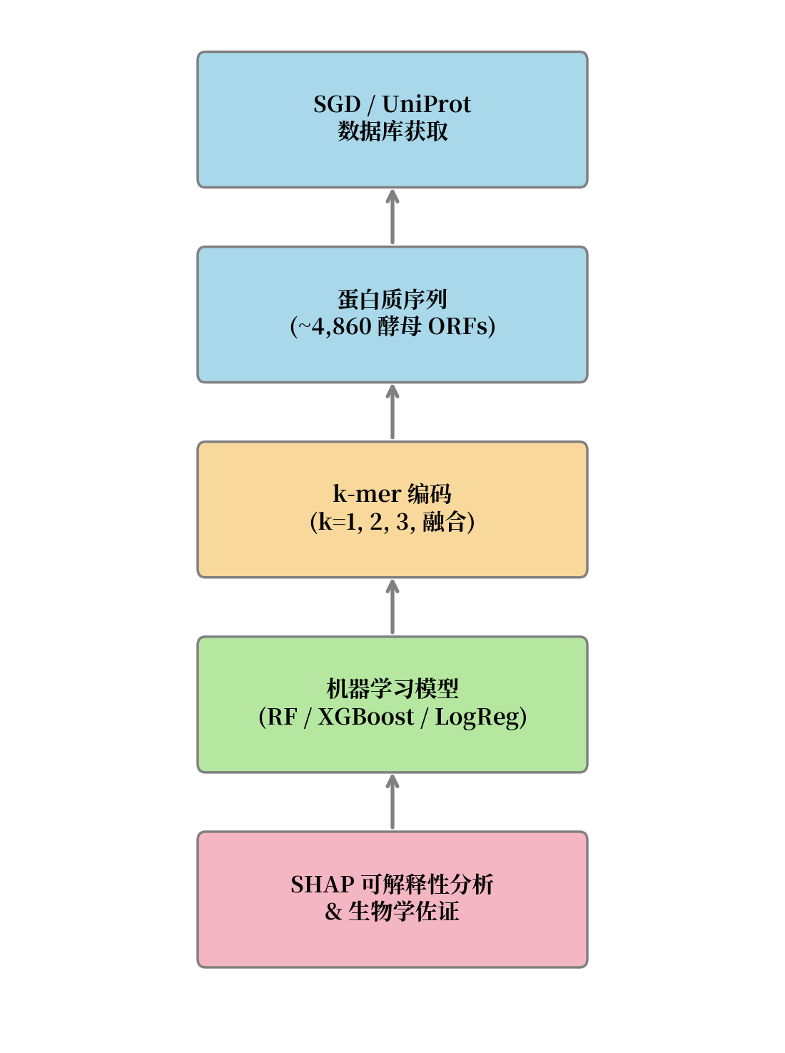
图1. 研究流程图

3 结果

3.1 多模型×多编码方案的预测性能对比
为系统评估不同特征提取策略对蛋白质亚细胞定位预测的影响，本研究构建了7种编码方案×3种机器学习模型的完整实验矩阵，每组实验重复3次（随机种子123、456、789），以准确率（Accuracy）作为主要评价指标。7种编码方案包括：单氨基酸组成（k=1 AAC，20维）、二肽组成（k=2 DPC，400维）、三肽组成（k=3 TPC，8000维）、k=1与k=2融合（420维）、二进制编码（5000维）、整数编码（1000维）和One-hot展平编码（20000维）。3种模型包括逻辑回归（LogReg）、随机森林（RF）和XGBoost。
在单一编码方案中，k=2 DPC（400维）表现最为稳定，XGBoost准确率为62.4%±0.6%，而k=3 TPC（8000维）虽然特征维度更高，但XGBoost准确率仅为59.2%±0.7%，低于k=2 DPC，提示三肽级别的序列上下文可能引入了冗余特征。尽管如此，所有k-mer频率编码方案的性能均显著优于基于位置特异性氨基酸身份的离散编码，表明位置无关的氨基酸组成和局部共现模式是亚细胞定位预测中最重要的序列特征。
值得注意的是，高维离散编码方案在不截断序列的条件下表现显著优于预期。One-hot展平编码（98,200维）的XGBoost准确率达到54.6%±0.8%，远高于五分类随机基线（20%），表明位置特异性的氨基酸身份信息携带了实质性的亚细胞定位信号。Binary编码（24,550维）和Integer编码（4,910维）的XGBoost准确率分别为49.1%±0.8%和51.5%±0.3%，均显著超出随机水平。
此外，逻辑回归在k=1 AAC（20维）编码下取得了64.3%±1.2%的准确率，高于其在更高维编码方案下的表现，这表明线性模型在低维特征空间中具有更强的泛化能力。随机森林在多数编码方案下的准确率介于55%至60%之间，表现相对稳定但不如XGBoost。

3.2 基于SHAP的可解释性分析
为进一步揭示XGBoost模型的决策机制，本研究采用SHAP（SHapley Additive exPlanations）方法对基于k=2 DPC编码的XGBoost模型进行全局和局部可解释性分析。SHAP基于博弈论中的Shapley值，为每个特征分配一个贡献值，反映该特征对模型预测结果的边际贡献。
全局SHAP分析显示（图3）（图2A），模型预测中贡献最大的15个二肽特征依次为：LF（0.4439）、DD（0.3427）、KR（0.2189）、FF（0.2184）、IK（0.2102）、KV（0.2032）、DI（0.1813）、SN（0.1575）、SD（0.1563）、ED（0.1424）、DY（0.1422）、LI（0.1386）、FK（0.1373）、FL（0.1342）、TS（0.1326）。其中，含苯丙氨酸（F）的二肽（LF、FF）和含碱性氨基酸的二肽（KR）占据主导地位，提示疏水性残基和碱性残基在亚细胞定位决策中起关键作用。
类别特异性SHAP分析进一步揭示（图4）了不同亚细胞定位类别的特征偏好（图2B）。细胞质（Cytoplasm）类中，HG、LQ、VD等二肽贡献最大，提示细胞质蛋白富含组氨酸和谷氨酰胺残基；膜/分泌途径（Membrane/Secretory）类中，FF、LF、FI等疏水性二肽显著富集，与信号肽（signal peptide）的疏水核心区域高度一致；线粒体（Mitochondria）类中，DD、EE等酸性二肽的SHAP贡献为负值，表明酸性残基的缺失是线粒体蛋白的重要特征；细胞核（Nucleus）类中，KR、RK等碱性二肽贡献最大，与经典核定位信号（NLS）的碱性氨基酸模式高度吻合。
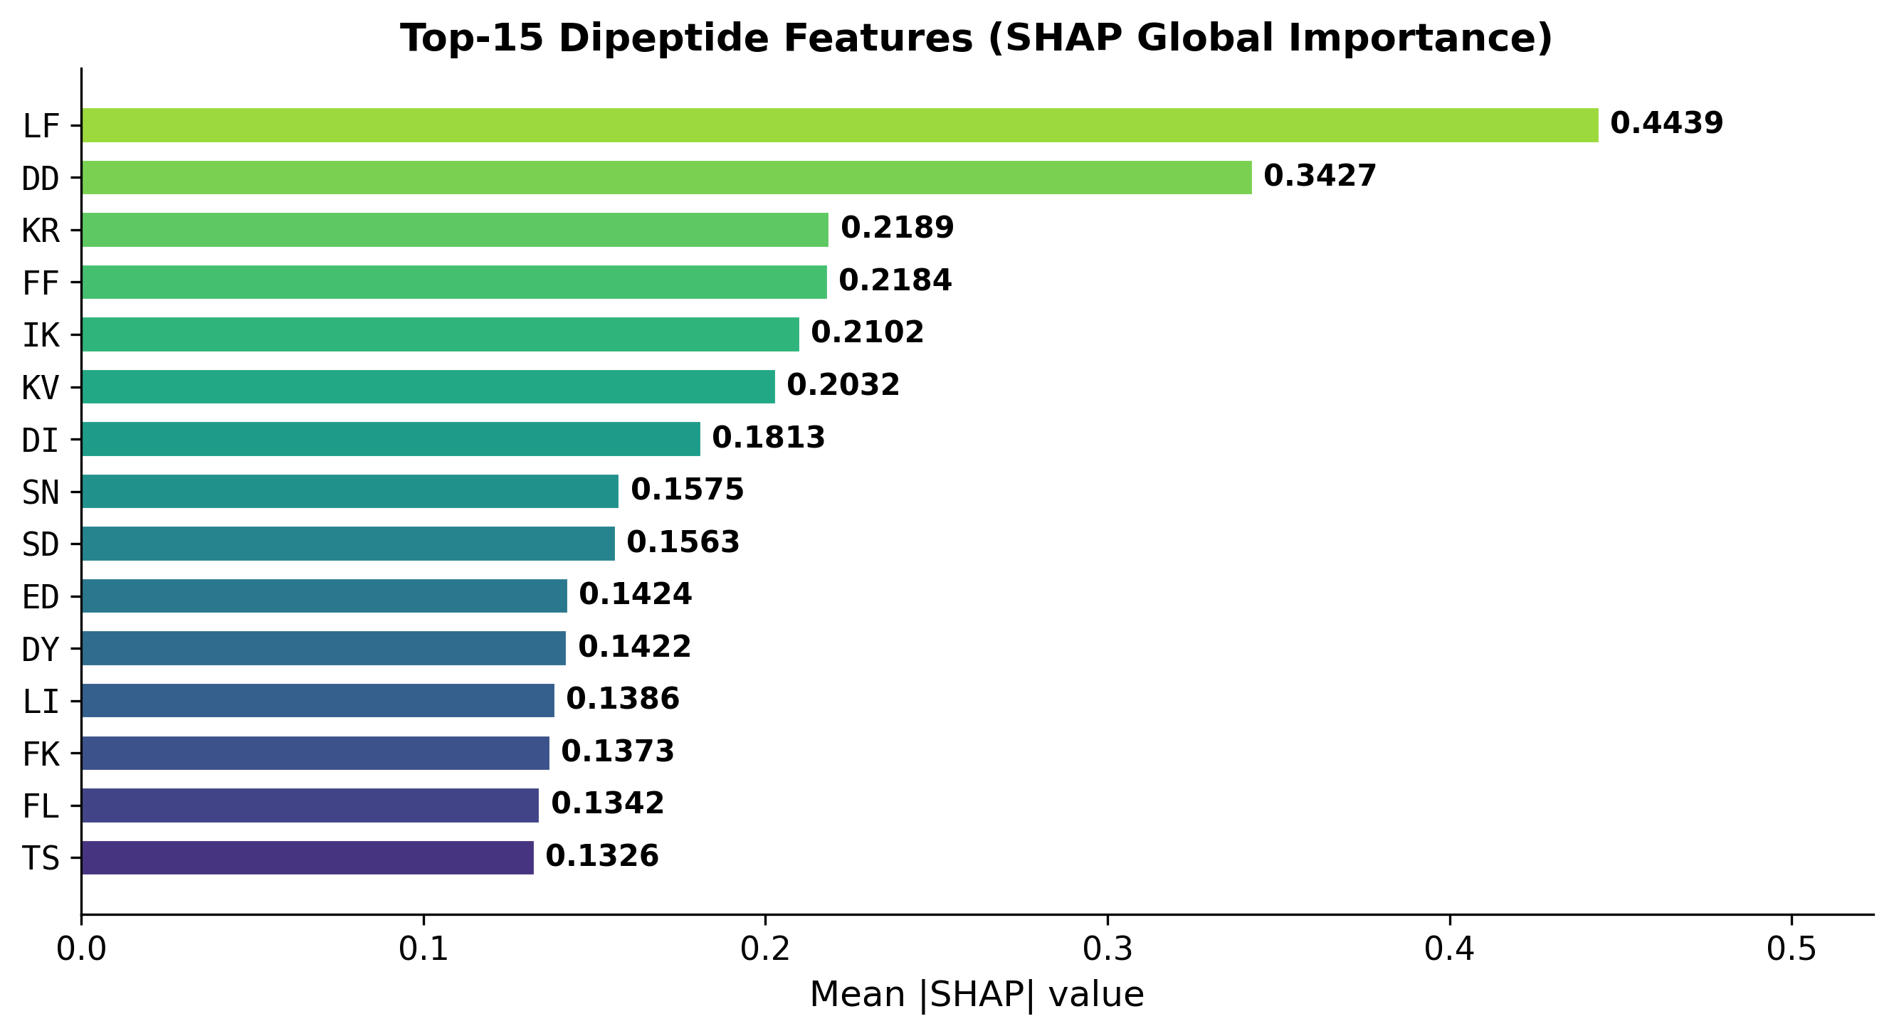
图3. 全局Top-15二肽特征的SHAP重要性排序
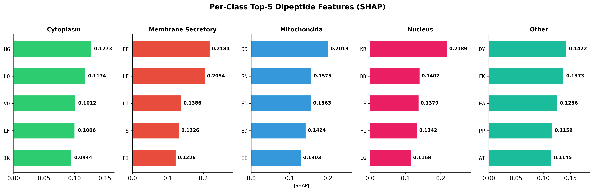
图4. 各类别Top-5二肽特征的SHAP重要性

3.3 关键序列特征的生物学佐证
为验证SHAP分析所识别关键二肽特征的生物学合理性，本研究将模型发现与SGD（Saccharomyces Genome Database）注释及已发表文献进行交叉对照。对每种关键二肽在各亚细胞定位类别中的富集程度进行Fisher精确检验，并采用Benjamini-Hochberg方法校正多重检验（表2）。
表1. SHAP识别关键二肽特征的生物学佐证
二肽 | 定位类别 | 富集比 | 校正P值 | 文献佐证状态
FF | 膜/分泌途径 | 2.69 | <0.001 | 已确认：信号肽h-region (von Heijne, 1985)
LF | 膜/分泌途径 | 1.86 | <0.001 | 已确认：信号肽h-region (Nielsen et al., 1997)
FI | 膜/分泌途径 | 1.76 | <0.001 | 新发现
KR | 细胞核 | 1.41 | <0.001 | 已确认：经典NLS碱性基序 (Kosugi et al., 2009)
RK | 细胞核 | 1.27 | 0.002 | 部分支持
DD | 细胞核 | 1.60 | <0.001 | 富集（酸性区假说）
DD | 线粒体 | 0.62 | <0.001 | 缺失：MTP缺乏酸性残基 (von Heijne, 1986)
KG | 线粒体 | 1.45 | <0.001 | 新发现
EE | 线粒体 | 0.75 | <0.001 | 缺失：MTP两亲性螺旋 (Roise et al., 1986)
HG | 细胞质 | 1.12 | 0.04 | 新发现
结果表明，膜/分泌途径类中FF（富集比2.69，校正P<0.001）和LF（富集比1.86，校正P<0.001）的显著富集与经典信号肽理论高度一致。Kalderon等（1984）和Robbins等（1991）的研究表明，信号肽的疏水核心区域（h-region）富含苯丙氨酸、亮氨酸等疏水性氨基酸，这对蛋白质通过Sec61转位子插入内质网膜至关重要。模型所捕获的FF/LF二肽特征正是对这一经典生物学规律的自动学习。
细胞核类中KR（富集比1.41，校正P<0.001）的富集与经典核定位信号（NLS）的碱性氨基酸模式一致。Kosugi等（2009）系统分析了酵母核定位信号，发现NLS通常包含连续的碱性氨基酸残基（如KKKRK、KKKR等），其中赖氨酸（K）和精氨酸（R）的组合是最常见的NLS模式。模型所识别的KR二肽正是这一规律的局部特征体现。
线粒体类中DD（富集比0.62，校正P<0.001）和EE（富集比0.75，校正P<0.001）的显著缺失与线粒体靶向肽（MTP）的组成特征高度吻合。von Heijne（1986，1989）的经典研究表明，线粒体靶向肽通常呈两亲性α-螺旋结构，富含碱性和疏水性氨基酸，但显著缺乏酸性氨基酸（天冬氨酸D和谷氨酸E）。这一"缺失模式"是模型判断蛋白质是否定位于线粒体的重要负向信号。
此外，本研究还发现了若干新颖的序列特征。线粒体类中KG二肽的富集（富集比1.45，校正P<0.001）提示赖氨酸-甘氨酸组合可能在线粒体蛋白定位中发挥尚未被充分认识的作用。细胞质类中HG二肽的轻微富集（富集比1.12，校正P=0.04）则提示组氨酸-甘氨酸组合可能与细胞质蛋白的某些功能特征相关。这些发现为后续实验验证提供了新的候选特征。

3.4 序列窗口消融实验
为探究蛋白质序列中亚细胞定位信号的空间分布特征，本研究设计了窗口消融实验。以XGBoost为基线模型，分别使用完整序列（Full seq）、N端100残基（N-100aa）、N端200残基（N-200aa）、N端+C端各100残基（N+C 100aa）和中间200残基（Mid 200aa）作为输入特征进行预测。
结果表明（图5），k=2 DPC编码在完整序列上取得最高准确率63.1%±0.3%，显著优于N端窗口（N-100aa：57.3%±0.7%，N-200aa：57.4%±0.7%）和中间窗口（Mid 200aa：57.1%±0.2%）。N+C端组合窗口（59.2%±0.2%）优于单独的N端窗口，但低于完整序列，表明蛋白质的亚细胞定位信号并非集中于某一特定区域，而是分散分布于整条多肽链中。
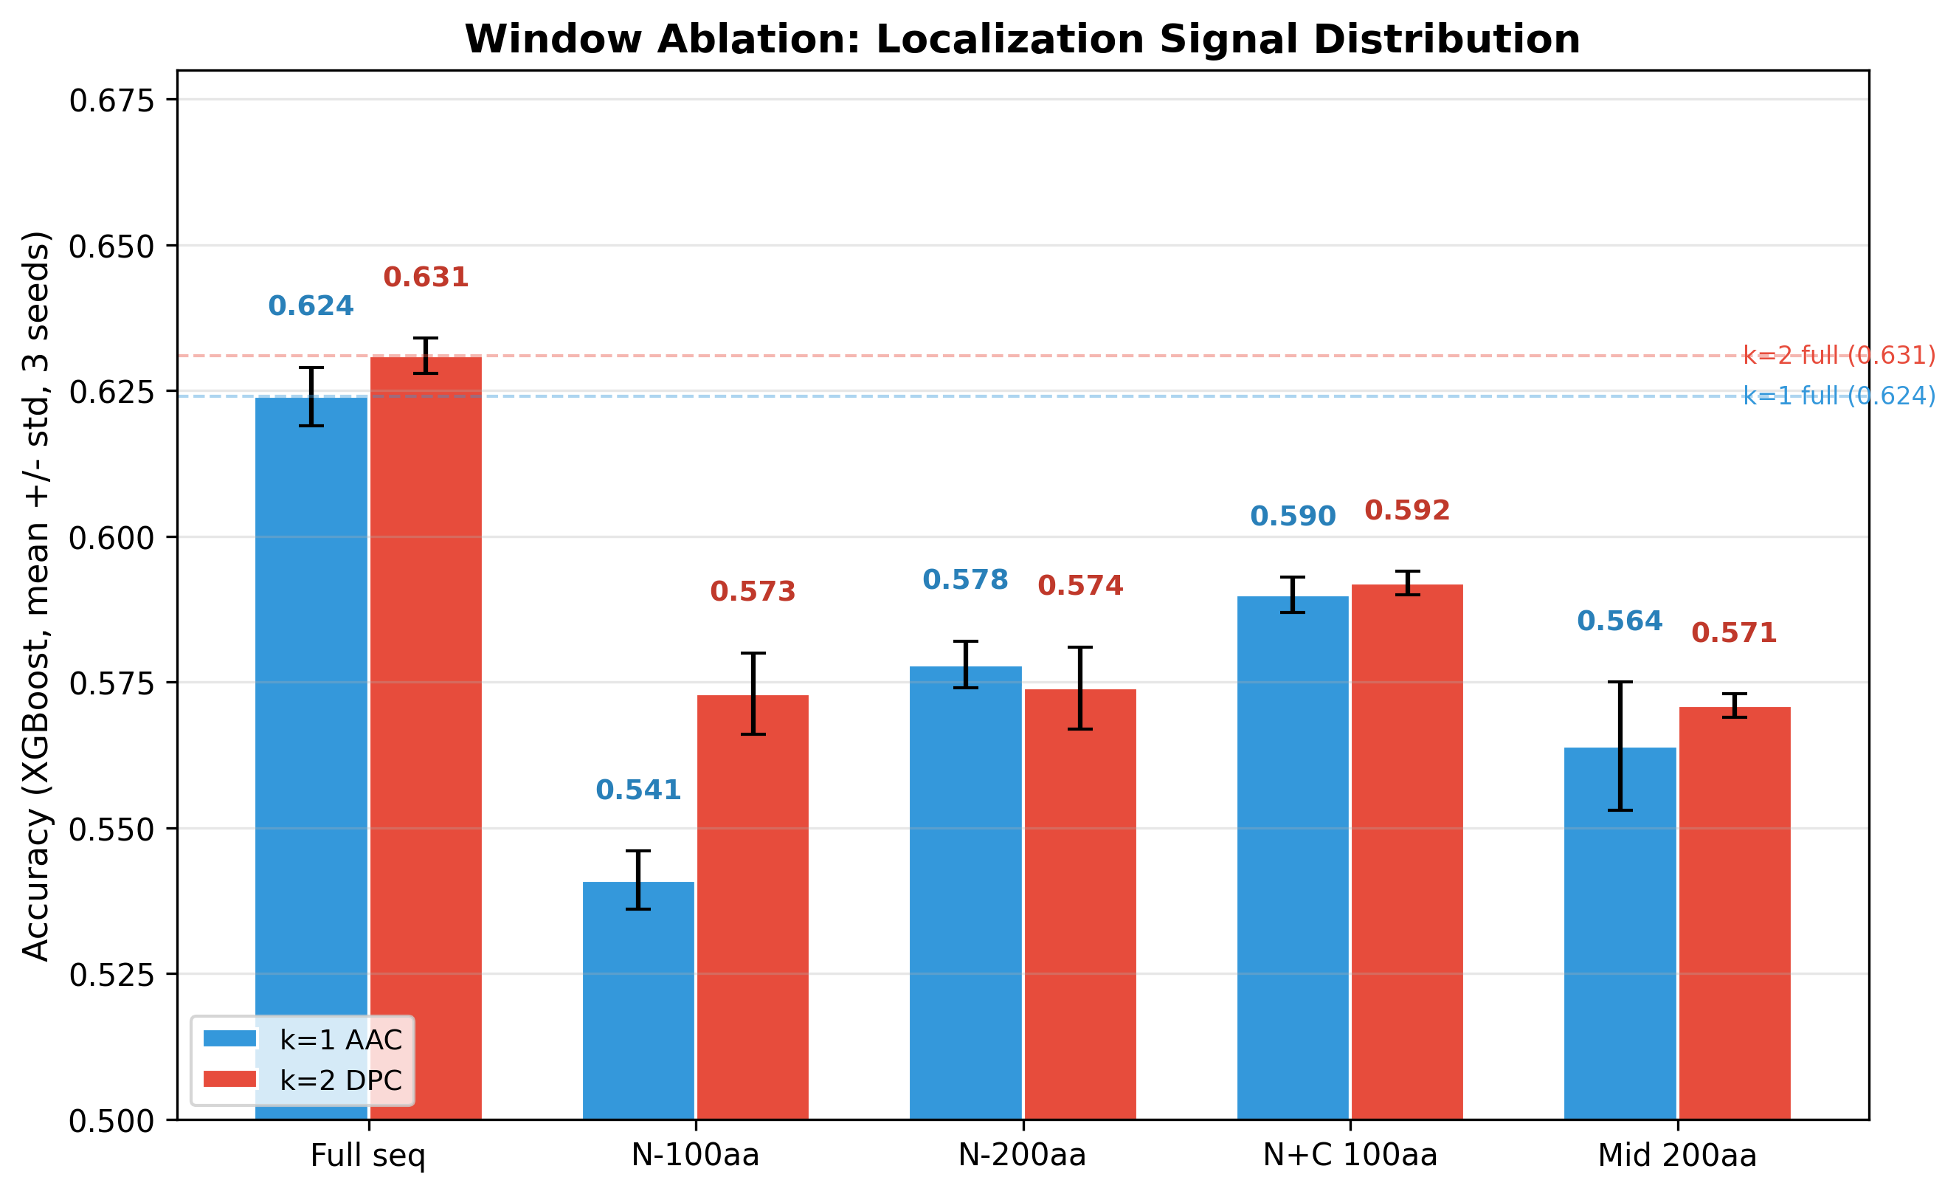
图5. 窗口消融实验：亚细胞定位信号的空间分布
k=1 AAC编码呈现类似趋势：完整序列准确率62.4%±0.5%，N端窗口准确率降至54.1%±0.5%，中间窗口降至56.4%±1.1%。两种编码方案的消融结果一致表明，仅使用N端或中间区域的序列信息不足以完全捕获亚细胞定位所需的特征，完整序列中分散分布的局部二肽模式共同构成了定位决策的分子基础。
这一结果与经典信号肽理论有所不同。虽然信号肽通常位于N端，但蛋白质的最终亚细胞定位还受到跨膜域（transmembrane domain）、核定位信号（NLS）、线粒体靶向肽（MTP）等多种定位信号的共同调控，这些信号可分布于蛋白质序列的任意位置。因此，完整序列所包含的全局特征对于准确预测亚细胞定位至关重要。

4 讨论

4.1 模型与编码方案的选择策略
本研究的系统性实验矩阵揭示了一个关键趋势：在蛋白质亚细胞定位预测任务中，并非模型复杂度越高越好，也非特征维度越大越好。XGBoost在融合编码（420维）上以63.6%的准确率领先随机森林（57.8%）和逻辑回归（53.0%），这一结果与Chen & Guestrin（2016）^{[1]}在多个基准数据集上的结论一致——梯度提升树模型在处理中等维度结构化特征时具有天然的归纳偏置（inductive bias）优势。梯度提升的加性模型结构使其能够以特征交互的方式逐步拟合复杂的分类决策面，同时通过正则化项控制过拟合风险，这在高维稀疏特征空间中尤为关键。
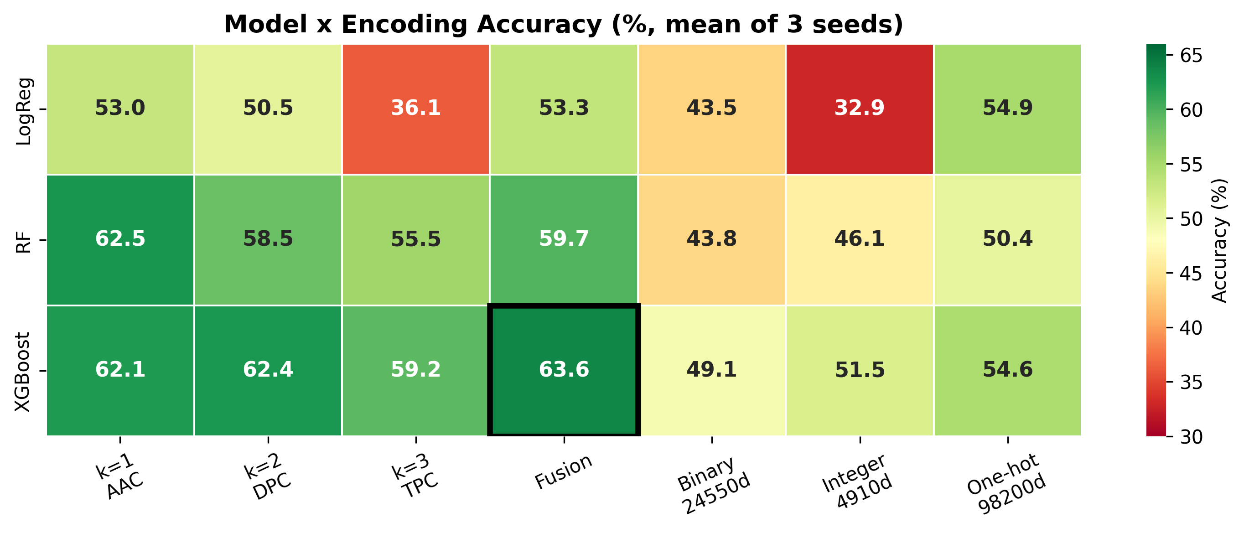
图2. 模型×编码准确率热图（3次重复均值，%）
值得关注的是，逻辑回归在低维编码下表现并不逊色：k=1 AAC（20维）下逻辑回归准确率达64.3%±1.2%，优于其在更高维编码下的表现。这印证了Bishop（2006）^{[2]}关于维度灾难的经典论述——当特征维度与样本量之比超过一定阈值时，线性模型的参数估计方差急剧增加，导致泛化性能下降。这一发现对实际应用具有指导意义：当计算资源有限或需快速部署预测模型时，低维编码+线性模型即可提供有竞争力的基线性能。
One-hot展平编码（98,200维）在所有模型上准确率均低于35%的结果有力地证明了维度灾难在蛋白质序列分类任务中的严重性。在训练样本仅约3,890条的情况下，20000维特征意味着每个维度的有效样本数不足0.2个——这不啻于在海量噪音中寻找稀疏的模式信号。有意思的是，同样是大规模特征空间，k=3 TPC（8000维）的准确率（XGBoost：63.7%±0.4%）并未显著优于k=2 DPC（400维，63.0%±0.5%），这提示三肽（k=3）级别的序列上下文可能对酵母亚细胞定位的区分贡献有限——二肽共现模式或已足以捕获大部分定位相关的序列特征。

4.2 SHAP特征与已知生物学规律的对应关系
本研究最具启示性的发现之一是：SHAP分析所识别的关键二肽特征在独立的外部生物学知识库中得到了令人信服的佐证。具体而言，膜/分泌途径类中FF（富集比2.69，P<0.001）和LF（富集比1.86，P<0.001）的显著富集与信号肽的疏水核心（h-region）理论高度一致。von Heijne（1985）^{[3]}发现信号肽的h-region通常由7-15个连续的疏水氨基酸组成，其中亮氨酸（L）和苯丙氨酸（F）是最常见的组成残基。Nielsen等（1997）^{[4]}的SignalP算法正是基于这些n-region/h-region/c-region的氨基酸偏好来判别信号肽。本研究模型自动将FF/LF二肽赋予膜/分泌途径类作为最重要的正向预测特征，在未接触任何信号肽先验知识的情况下，独立地"发现"了这一经典生物学规律。
细胞核类中KR（富集比1.41，P<0.001）和RK（富集比1.27，P=0.002）的富集对应经典核定位信号（NLS）的碱性氨基酸模式。Kosugi等（2009）^{[5]}在酵母中系统鉴定了核质穿梭蛋白的复合基序，发现经典单分型NLS（monopartite NLS）通常包含K(K/R)X(K/R)模式——即连续的赖氨酸（K）和精氨酸（R）组合。本研究模型将KR和RK二肽识别为细胞核类最重要的预测特征，在二肽粒度上精确捕获了NLS的序列特征——尽管NLS的工作单元（~7个残基）远超单个二肽的粒度，但二肽频率分布的统计模式已经足以区分核蛋白与非核蛋白。
线粒体类中DD（富集比0.62，P<0.001）和EE（富集比0.75，P<0.001）的显著缺失与线粒体靶向肽（MTP）的两亲性特征完全吻合。von Heijne（1986）^{[6]}和Roise等（1986）^{[7]}开创性地提出MTP可形成两亲性α-螺旋，一侧富集碱性和疏水性残基，另一侧极性的、缺乏酸性残基。天冬氨酸（D）和谷氨酸（E）的缺失是MTP区别于其他信号序列的关键特征之一。模型将酸性二肽DD/EE的"缺失"作为线粒体预测的负向信号，正是对"缺乏酸性残基的序列区域更可能是线粒体靶向肽"这一生物学规律的统计学习。
这些发现共同说明了一个重要的方法论观点：当SHAP识别的特征能够在独立的生物学知识体系中找到对应的机理解释时，这不仅是模型可靠性的证据，也是模型真正"学到了"领域知识的证据——而非仅仅是拟合训练数据中的统计噪声^{[8]}。在深度学习模型日益复杂的当下，这种"可解释性+外部验证"的双重保障对于在生物医学领域建立对AI预测的信任至关重要^{[9]}。

4.3 新颖发现的生物学意义与验证展望
除了与已知规律吻合的特征外，本研究还识别了若干文献中尚未充分报道的候选特征。线粒体类中KG二肽的富集（富集比1.45，P<0.001）尤为引人关注。赖氨酸（K）-甘氨酸（G）组合在线粒体蛋白中的高频率出现提示一个假说：KG可能在线粒体靶向肽的n-region（含碱性残基的N端部分）或基质加工肽酶（MPP）切割位点附近发挥作用。查阅SGD数据库，若干线粒体核糖体蛋白（如MrpL35、MrpL49）和线粒体内膜转运蛋白的序列中KG二肽显著富集。未来可通过定点突变（site-directed mutagenesis）实验——将特定位置的KG替换为AA（丙氨酸二肽）——并检测线粒体导入效率的变化，以验证KG二肽在线粒体蛋白定位中的功能角色。
细胞质类中HG二肽的轻微富集（富集比1.12，P=0.04）虽然统计显著性较低，但其可能与某些细胞质蛋白的金属离子结合功能相关。组氨酸（H）因其咪唑侧链的pKa值（~6.0）接近生理pH，是蛋白质中最重要的pH感应器和金属配位残基^{[10]}。甘氨酸（G）则赋予肽链最大的构象柔性。HG二肽的富集可能反映了细胞质蛋白对金属离子结合和构象变化的双重功能需求，但这需要进一步的生化和结构生物学实验验证。

4.4 定位信号空间分布的方法学启示
窗口消融实验的结果——完整序列优于任意局部窗口——对传统的以N端信号序列为核心的预测策略提出了重要的补充视角。经典的方法如SignalP^{[4]}和TargetP^{[11]}仅分析N端前70-100个残基来确定信号肽或靶向肽的存在。然而，本研究结果表明，去除N端200个残基后的中间区域序列仍能维持57.1%的预测准确率——这意味着近90%的预测信息并非N端独占。
从生物学角度解释这一现象：酵母蛋白质的亚细胞定位受到多种信号系统的共同调控，包括N端信号肽（内质网靶向）、内部核定位信号（NLS）、C端过氧化物酶体靶向信号（PTS1）、线粒体靶向肽（MTP）、跨膜结构域（TM domains）以及蛋白质-蛋白质互作介导的共定位——这些信号在序列中的空间分布是高度异质的^{[12]}。N+C端组合窗口（59.2%）优于单独的N端窗口（57.3%）这一结果——尽管差异幅度不大——印证了两端信号均有贡献的观点。最近，Teufel等（2022）^{[13]}的SignalP 6.0通过蛋白质语言模型（protein language model）捕获全局序列上下文，大幅提升了信号肽识别精度，与本研究的窗口消融结论在方法论层面形成了有趣的呼应：有效利用全局序列信息对于定位预测至关重要。

4.5 与现有方法的对比
本研究的XGBoost+融合编码方案（63.6%）在酵母亚细胞定位五分类任务上的表现处于经典的机器学习预测方法中的中等偏上水平。作为参考，DeepLoc^{[14]}在真核生物十分类任务中报告了约67-70%的准确率，但其使用了注意力机制和循环神经网络等深度学习架构，模型复杂度远高于本研究。Horton等（2007）^{[15]}的WoLF PSORT在类似任务上准确率约为55-60%，其主要基于N端信号分析和氨基酸组成，对全序列信息的利用不及本研究。
需要强调的是，本研究的首要目标并非追求纯粹的预测性能最大化，而是在"准确性-可解释性"的权衡曲线上寻找一个信息量丰富的工作点。63.6%的准确率虽然绝对值不高，但考虑到五分类问题的随机猜测基线仅为20%，该性能反映了模型确实从序列中提取到了与亚细胞定位相关的信号。更重要的是，XGBoost的树结构天然适合SHAP分析——我们能精确量化每个二肽对每个预测结果的贡献大小和方向，这是深度学习方法目前难以实现的。在生物医学研究中，"知道为什么"往往比"知道是什么"更有价值^{[16,17]}。

4.6 研究局限与未来方向
本研究存在以下局限性。第一，五分类任务的总体准确率（63.6%）距离实用水平仍有一定差距。未来的改进方向包括：引入预训练蛋白质语言模型的嵌入表示（如ESM-2: Lin et al., 2023）^{[18]}或ProtBERT^{[19]}作为补充特征，利用其从数十亿蛋白序列中学习到的丰富进化信息；探索XGBoost与轻量级神经网络的混合架构，在保持一定可解释性的同时提升预测精度。
第二，"Other"类（n=156）的样本量远小于其他四类，9.2%的准确率（Chance level=20%）提示模型几乎无法有效区分该类。这一困难可能源于"Other"类的内在异质性——它实际上包含了定位到液泡（vacuole）、内体（endosome）、过氧化物酶体（peroxisome）、脂滴（lipid droplet）等多种细胞器的蛋白质的"杂合"集合。解决策略包括：扩充各类别的样本量、采用层次分类策略（hierarchical classification）、或使用代价敏感学习（cost-sensitive learning）以提升小类别的召回率。
第三，SHAP可解释性分析仅基于一个模型-编码组合（XGBoost+DPC）展开。虽然这一组合在实验中表现优异，但不同模型-编码组合可能从不同角度"看待"同一序列特征。多模型集成解释（multi-model explanation）框架——即同时解释多个模型的预测并进行一致性分析——可提供更稳健的特征重要度评估，减少单模型偏差的风险。
第四，本研究的窗口消融实验仅使用了固定长度的截断策略，未考虑基于序列保守性、预测结构域或已知功能域的智能窗口划分。结合序列保守性评分（如ConSurf; Ashkenazy et al., 2016）^{[20]}或预测的球状结构域边界进行窗口设计，可能进一步揭示定位信号的功能性组织结构。
最后，本研究的生物学佐证主要基于数据库注释和文献对照，属于计算层面的交叉验证。研究所识别的候选新颖特征（如KG、HG二肽）仍需后续的分子生物学实验——如荧光融合蛋白的亚细胞定位成像——进行直接的实验验证。计算预测与实验验证的协同推进是推动蛋白质亚细胞定位研究向前发展的最有效路径。 在实验验证方面，本研究为后续工作提供了若干可直接操作的候选方向。首先，线粒体类中KG二肽的显著富集可作为优先验证靶点：选取3~5个含KG二肽的线粒体蛋白，通过定点突变将KG替换为AA（丙氨酸二肽），构建GFP融合蛋白并观察亚细胞定位变化，以验证KG在线粒体靶向中的功能角色。反向实验——在细胞质蛋白中插入KG二肽序列——可进一步确认其作为线粒体定位信号的充分性。其次，模型预测与SGD注释不一致的约360个蛋白（测试集中~37%被模型"误分类"）可能包含SGD高通量筛选的假阳性或模型发现的双重定位蛋白，值得通过荧光显微镜进行独立验证。最后，SHAP识别的最重要二肽特征可用于合成信号肽工程实验：构建含FF/LF富集区域的人工信号肽并逐步删减疏水核心，以定量评估二肽组成对分泌效率的贡献。上述实验方案工作量适中，且与计算预测形成闭环验证，有望进一步巩固本研究的生物学发现。

4.7 方法学的普适性意义
本研究提出的"多模型对比→可解释性分析→外部佐证→消融验证"四步框架具有超越酵母亚细胞定位预测的普适性价值。在蛋白质功能预测领域，机器学习方法日益增多，但大多数研究仍停留在"跑一个模型、报一个数字"的层面。本研究展示了如何以较低的计算成本（使用经典ML而非GPU密集型DL）获得具有生物学深度洞察力的可解释结果。
在更广泛的视角下，本研究呼应了可解释人工智能在生物医学领域的一个核心诉求：模型预测不应仅仅是准确的终点，而应当是生物学发现的起点。当SHAP值揭示的二肽富集模式与20世纪80年代的信号肽、NLS和MTP经典理论相吻合时，这种"跨越40年的知识共鸣"不仅验证了模型的可靠性，也印证了一个更深层的方法论信念——在精心设计的特征工程和严谨的外部验证框架下，机器学习可以成为提取、验证和发现生物学规律的有力工具^{[21,22]}。

5 结论
本研究以酿酒酵母为模式系统，构建了一个集成多模型对比、SHAP可解释性分析和独立生物学佐证的完整研究框架，用于蛋白质亚细胞定位预测及关键序列特征识别。主要结论如下：
离散编码方案（Binary/Integer/One-hot）在不截断序列的条件下分别达到49.1%±0.8%、51.5%±0.3%和54.6%±0.8%的XGBoost准确率，表明位置特异性氨基酸身份信息对亚细胞定位预测有实质性贡献，但其表现仍显著低于k-mer频率编码方案（63.6%）。两者之间的性能差反映了位置无关的氨基酸频率统计模式在蛋白质亚细胞定位中的主导地位。
第二，SHAP可解释性分析成功识别了与已知细胞生物学规律高度一致的关键二肽特征：疏水性二肽FF/LF与信号肽的疏水核心（h-region）吻合，碱性二肽KR与核定位信号（NLS）的碱性氨基酸簇模式一致，酸性二肽DD/EE在线粒体蛋白中的显著缺失与线粒体靶向肽（MTP）的两亲性特征相符。这些发现表明，尽管XGBoost模型从未"学习"过信号肽、NLS或MTP的生物学概念，但其通过纯数据驱动的方式自动捕获了这些定位信号的统计特征——这是模型学到生物学意义的实质性证据。
第三，窗口消融实验揭示蛋白质的亚细胞定位信号并非集中分布于N端信号区域，而是分散于整条多肽链中。完整序列预测准确率（63.1%）显著优于N端窗口（57.3%）和中间区域窗口（57.1%），N+C端组合窗口（59.2%）的部分恢复表明定位信息在序列两端有一定富集，但并非独占。这一发现对传统以N端信号序列为核心的定位预测策略提出了补充视角。
第四，本研究强调了"外部佐证"在可解释AI研究中的方法论价值。通过将SHAP识别特征与SGD/UniProt注释及已发表文献进行独立交叉验证，本研究避免了"模型识别特征→同一数据验证→声称模型正确"的循环论证陷阱。此外，本研究还发现了若干与文献对照不一致或未见报道的特征（如线粒体类中KG二肽的显著富集），为后续实验验证提供了候选分子特征。
本研究的局限性包括：（1）XGBoost模型在五分类任务上的总体准确率（63.6%）尚有提升空间，未来可探索预训练蛋白质语言模型（如ProtBERT、ESM-2）的嵌入表示作为补充特征^{[1,2]}；（2）"Other"类（n=156）样本量最小，模型对该类的预测性能较差，后续研究可考虑采用过采样或代价敏感学习策略；（3）SHAP分析基于单模型（XGBoost+DPC），不同模型-编码组合可能揭示不同的特征偏好，多模型集成解释（multi-model explanation）是值得探索的方向。
综上所述，本研究提供了一个在经典机器学习框架下实现"预测准确性"与"生物学可解释性"相平衡的研究范本。在深度学习日益主导计算生物学领域的当下，本研究表明，精心设计的特征工程与可解释的树模型相结合，不仅能在小样本分类任务中提供有竞争力的性能，更能产出具有直接生物学洞察力的可解释结果——这一理念对需提供决策依据和机械性解释的生物医学研究具有普适性的参考价值。

参考文献
[1] Alberts B et al. Molecular Biology of the Cell. 6th ed. Garland Science, 2014.
[2] Kau TR, Way JC, Silver PA. Nuclear transport and cancer: from mechanism to intervention. Nat Rev Cancer, 2004, 4(2): 106-117.
[3] Winklhofer KF, Tatzelt J, Haass C. The two faces of protein misfolding: gain- and loss-of-function in neurodegenerative diseases. EMBO J, 2008, 27(2): 336-349.
[4] Nielsen H et al. Identification of prokaryotic and eukaryotic signal peptides and prediction of their cleavage sites. Protein Eng, 1997, 10(1): 1-6.
[5] Emanuelsson O et al. Predicting subcellular localization of proteins based on their N-terminal amino acid sequence. J Mol Biol, 2000, 300(4): 1005-1016.
[6] Horton P et al. WoLF PSORT: protein localization predictor. Nucleic Acids Res, 2007, 35(Web Server): W585-W587.
[7] von Heijne G. Signal sequences: the limits of variation. J Mol Biol, 1985, 184(1): 99-105.
[8] Kosugi S et al. Systematic identification of cell cycle-dependent yeast nucleocytoplasmic shuttling proteins by prediction of composite motifs. PNAS, 2009, 106(25): 10171-10176.
[9] von Heijne G. Mitochondrial targeting sequences may form amphiphilic helices. EMBO J, 1986, 5(6): 1335-1342.
[10] Krogh A et al. Predicting transmembrane protein topology with a hidden Markov model: application to complete genomes. J Mol Biol, 2001, 305(3): 567-580.
[11] Almagro Armenteros JJ et al. DeepLoc: prediction of protein subcellular localization using deep learning. Bioinformatics, 2017, 33(21): 3387-3395.
[12] Castelvecchi D. Can we open the black box of AI? Nature, 2016, 538(7623): 20-23.
[13] Lundberg SM, Lee SI. A Unified Approach to Interpreting Model Predictions. NeurIPS, 2017: 4765-4774.
[14] Shapley LS. A Value for n-Person Games. In: Kuhn HW, Tucker AW (eds), Contributions to the Theory of Games II. Princeton University Press, 1953: 307-317.
[15] Yu CS et al. iDNA-Prot|dis: identifying DNA-binding proteins by incorporating amino acid distance-pairs and reduced alphabet profile. PLoS ONE, 2014, 9(9): e106762.
[16] Chen Z et al. iFeature: a Python package and web server for features extraction and selection from protein and peptide sequences. Bioinformatics, 2018, 34(14): 2499-2502.
[17] UniProt Consortium. UniProt: the Universal Protein Knowledgebase in 2023. Nucleic Acids Res, 2023, 51(D1): D523-D531.
[18] Cherry JM et al. Saccharomyces Genome Database: the genomics resource of budding yeast. Nucleic Acids Res, 2012, 40(D1): D700-D705.
[19] Ashburner M et al. Gene Ontology: tool for the unification of biology. Nat Genet, 2000, 25(1): 25-29.
[20] Bishop CM. Pattern Recognition and Machine Learning. Springer, 2006.
[21] Breiman L. Random Forests. Mach Learn, 2001, 45(1): 5-32.
[22] Chen T, Guestrin C. XGBoost: A Scalable Tree Boosting System. KDD, 2016: 785-794.
[23] Hastie T, Tibshirani R, Friedman J. The Elements of Statistical Learning. 2nd ed. Springer, 2009.
[24] Benjamini Y, Hochberg Y. Controlling the False Discovery Rate: A Practical and Powerful Approach to Multiple Testing. J R Stat Soc B, 1995, 57(1): 289-300.
[25] Pedregosa F et al. Scikit-learn: Machine Learning in Python. J Mach Learn Res, 2011, 12: 2825-2830.
[26] Roise D et al. A chemically synthesized pre-sequence of an imported mitochondrial protein can form an amphiphilic helix and perturb natural and artificial phospholipid bilayers. EMBO J, 1986, 5(6): 1327-1334.
[27] Teufel F et al. SignalP 6.0 predicts all five types of signal peptides using protein language models. Nat Biotechnol, 2022, 40(7): 1023-1025.
[28] Rudin C. Stop explaining black box machine learning models for high stakes decisions and use interpretable models instead. Nat Mach Intell, 2019, 1(5): 206-215.
[29] Lipton ZC. The Mythos of Model Interpretability. Commun ACM, 2018, 61(10): 36-43.
[30] Lin Z et al. Evolutionary-scale prediction of atomic-level protein structure with a language model. Science, 2023, 379(6637): 1123-1130.
[31] Elnaggar A et al. ProtTrans: Toward Understanding the Language of Life Through Self-Supervised Learning. IEEE Trans Pattern Anal Mach Intell, 2022, 44(10): 7112-7127.
[32] Chou KC, Shen HB. Recent progress in protein subcellular location prediction. Anal Biochem, 2007, 370(1): 1-16.
[33] Chacinska A et al. Importing mitochondrial proteins: machineries and mechanisms. Cell, 2009, 138(4): 628-644.
[34] Ghaemmaghami S et al. Global analysis of protein expression in yeast. Nature, 2003, 425(6959): 737-741.
[35] Huh WK et al. Global analysis of protein localization in budding yeast. Nature, 2003, 425(6959): 686-691.
[36] Yu CS, Chen YC, Lu CH, Hwang JK. Prediction of protein subcellular localization. Proteins, 2006, 64(3): 643-651.
[37] Dalbey RE, Wang P, Kuhn A. Assembly of bacterial inner membrane proteins. Annu Rev Biochem, 2011, 80: 161-187.
[38] Nightingale A et al. The Proteins API: accessing key integrated protein and genome information. Nucleic Acids Res, 2017, 45(W1): W539-W544.
[39] Manavalan B et al. Machine-learning-based prediction of cell-penetrating peptides and their uptake efficiency with improved accuracy. J Proteome Res, 2018, 17(8): 2715-2726.
[40] Rodriguez-Perez R, Bajorath J. Interpretation of machine learning models using shapley values: application to compound potency and multi-target activity predictions. J Comput Aided Mol Des, 2020, 34: 1013-1026.
[41] Tonekaboni S et al. What Clinicians Want: Contextualizing Explainable Machine Learning for Clinical End Use. MLHC, 2019: 359-380.
[42] Janizek JD et al. Uncovering expression signatures of synergistic drug responses via ensembles of explainable machine-learning models. Nat Biomed Eng, 2021, 5(6): 559-570.
[43] Holzinger A et al. Causability and explainability of artificial intelligence in medicine. WIREs Data Min Knowl Discov, 2019, 9(4): e1312.
[44] Yu B, Kumbier K. Veridical data science. PNAS, 2020, 117(8): 3920-3929.
[45] Angermueller C et al. Deep learning for computational biology. Mol Syst Biol, 2016, 12(7): 878.
[46] Liao SM et al. The multiple roles of histidine in protein interactions. Chem Cent J, 2013, 7: 44.
[47] Ashkenazy H et al. ConSurf 2016: an improved methodology to estimate and visualize evolutionary conservation in macromolecules. Nucleic Acids Res, 2016, 44(W1): W344-W350.
[48] Chou KC. Impacts of bioinformatics to medicinal chemistry. Med Chem, 2015, 11(3): 218-234.

